全省普通高等学校2023届非师范类优秀毕业生
评选报备工作网上办理流程

全省普通高等学校2023届非师范类优秀毕业生评选工作实行“全程网办”的方式进行，办理网站为山东高校毕业生就业信息网（以下简称信息网）。（网址：www.sdgxbys.cn)
1、在哪里找到省优毕业生填表栏目？
操作：登录点击左侧办事大厅，选择省优毕业生填表。
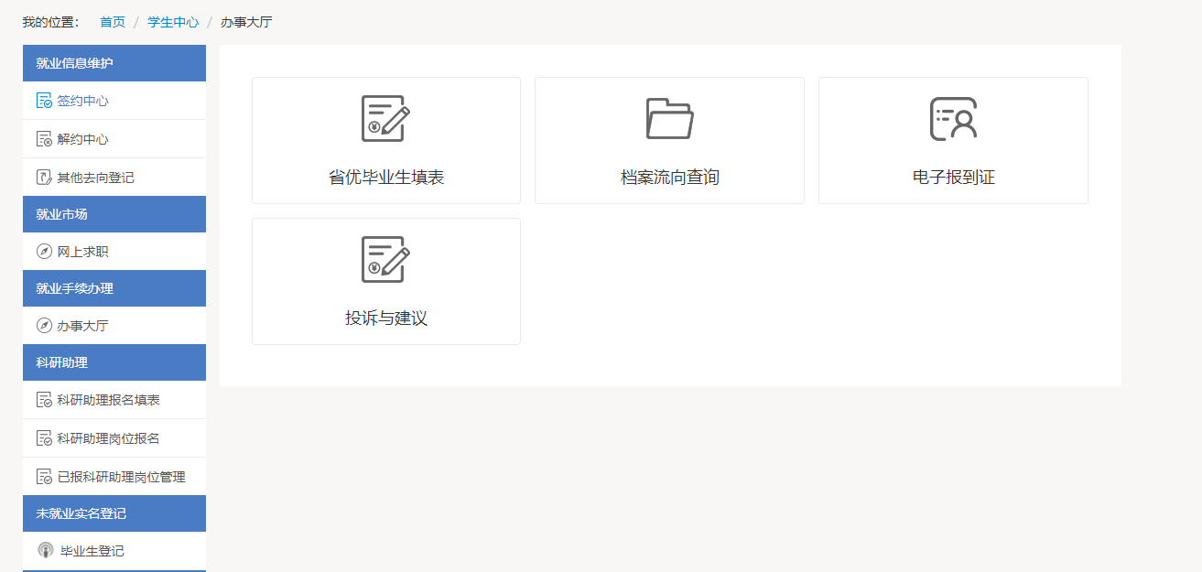

2、学生填写“优秀毕业生申请表”注意事项？
只有学校初选的优秀毕业生才能填写《山东省普通高等学校优秀毕业生报备表》
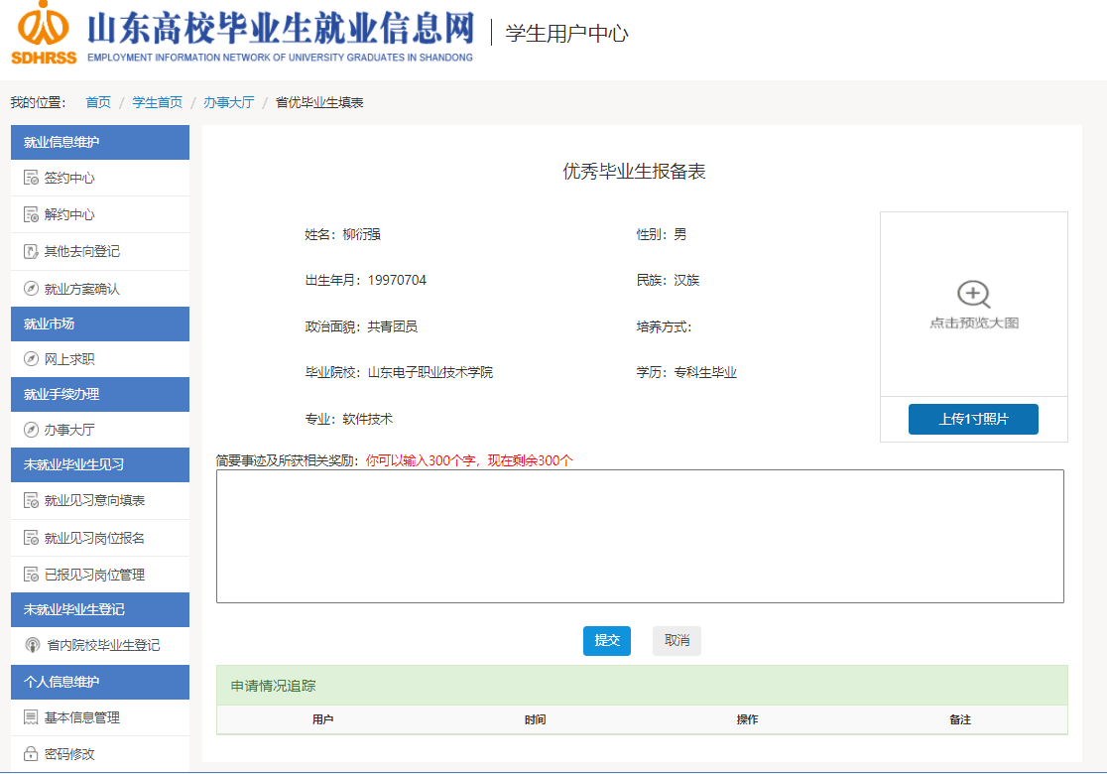
操作：
（1）基本信息：系统自动读取学生上报生源信息，不可修改。
（2）上传照片：学生需要自行上传一寸照片，图片大小在2MB以内。
（3）简要事迹及所获相关奖励：字数在300字以内。
（4）申请情况追踪：学生提交成功后，等待院系审核，院系审核通过，提交学校。学校报备后流程结束。
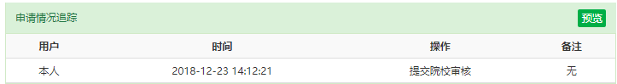

3、学校审核省优毕业生流程
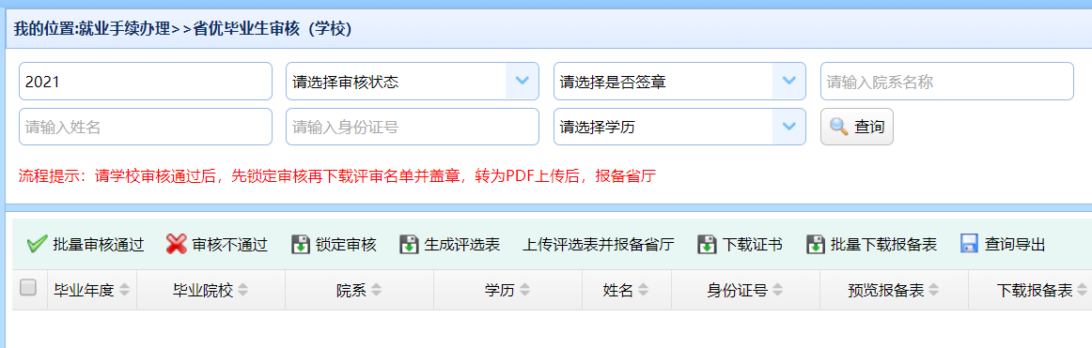

操作步骤：
（1）学校对学生信息进行审核。
（2）可对学生信息进行审核通过或不通过的操作。
（3）审核完成后点击“锁定审核”后，不允许再进行审核的操作。
（审核通过的学生需要在规定的比例范围内，不然无法锁定审核）
（4）锁定审核后，点击“生成评选表”，下载评选表，然后盖上学校章另存为PDF格式文件上传并报备省厅即可。
（5）最终状态为报备完成，此时可查看盖章的报备表及证书。
简单流程：
第一步，由学校（学院）进行省优毕业生初选；
第二步，初选的省优毕业生填写报备表内容；
第三步，由学院进行第一轮初审，学校复审；
第四步，学校复核完毕且在允许比例范围内锁定结果，生成最终的评选名单并下载盖章；
第五步，学校把盖章后的评选表上传报备省厅。

